目 录
1 平台设计过程

1 平台设计过程
- 1 配置
- 2 工程费用表分表问题
- 3 工程费用表分级
- 4 数据表设计
- 5 解析工程费用表格
- 6 解析通用工程单价表
- 7 查询
- 7.1 项目列表
- 7.2 查询得出总概算表来
- 7.3 查询单价
- 7.3.1 通用单价法
- 7.3.2 类比法

1 配置
因为本平台功能之一为项目查询用，所以必要的项目信息是必不可少的。
还要区分水利、电力、市政、交通……
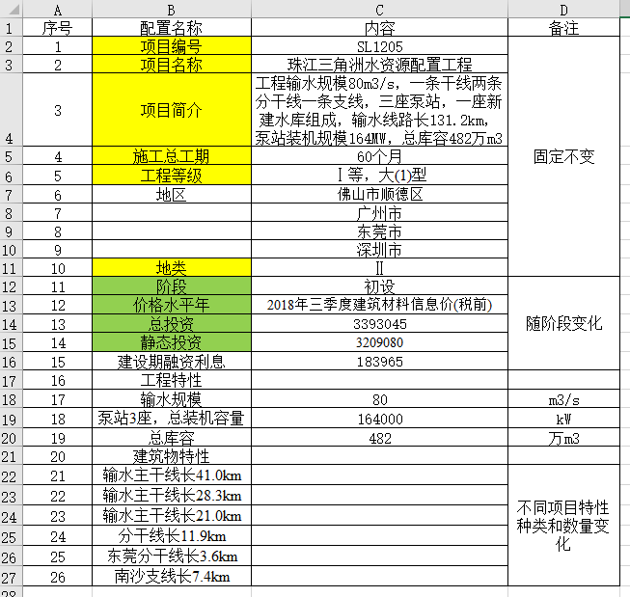

2 工程费用表分表问题
建筑工程、临时工程、机电及金属结构安装工程等表，数据是放一个数据表中还是建立对应的不同的数据表？
经过试验，还是分别放比较好。原因是，在下列每个表分级查询的时候，如果在一个表格中，会出现父子级关系错乱。也可能是我的表内父子关联没设计好……

3 工程费用表分级
目前支持6级，即工程费用在4 ~ 6级，前面必须有3级，第一级是专业，例如建筑工程、机电工程……第2级是工程部位，第3级是部位往下细分，第4级是继续细分
水利行业：
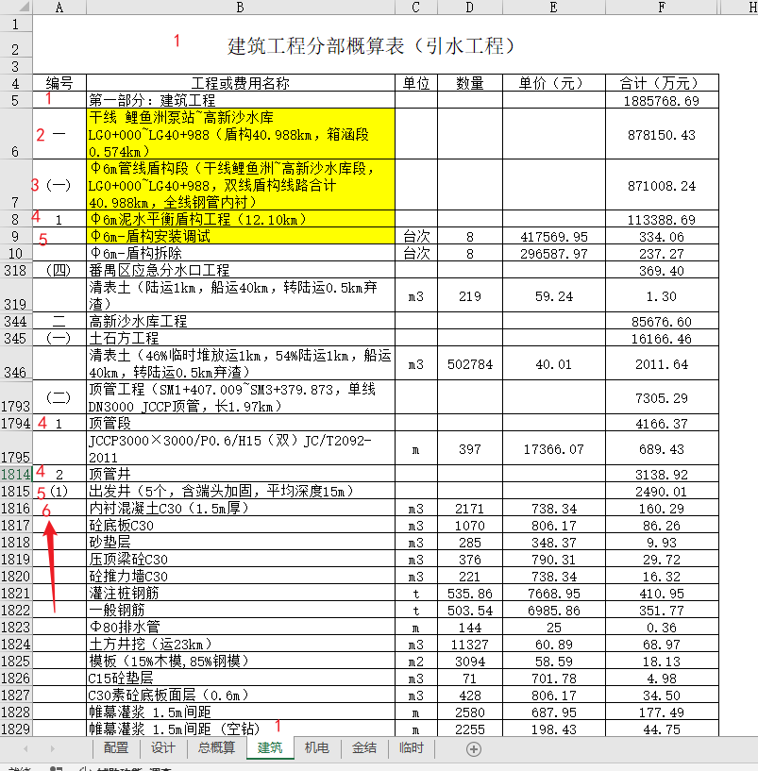
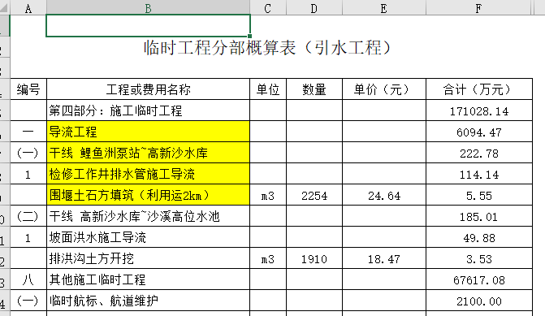
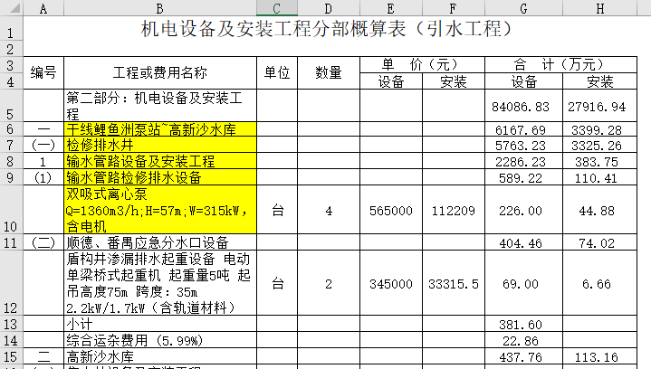
电力行业：
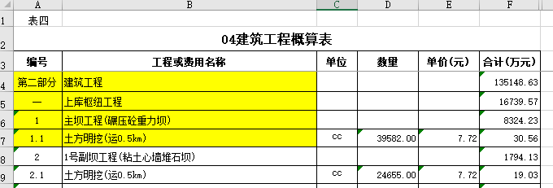
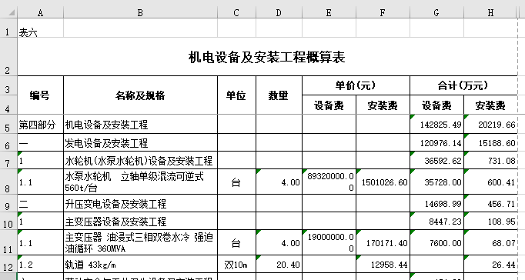

4 数据表设计
对于费用表，1 ~ 5级分了3个表，是否必要？？第一级和第二级分别各为一个表，3 ~ 5为一个表，因为可能是3级，也可能是4级也可能是5级，不确定。
工程量单价在第4 ~ 6级。
经过对比，还是放一个表比较合理，查询比较方便。
但是对于树状数据的递归查询，似乎没办法做到分页查询？
// 项目表
type EstimateProject
struct
{
gorm.Model
Number
string
`json:
"number"
`
Name
string
`json:
"name"
`
Profile
string
`json:
"profile"
`
Grade
string
`json:
"grade"
`
Period
int
`json:
"period"
`
UserID int64
// User User `json:"user" gorm:"foreignKey:UserID;references:Id;"` // 这个写法错误，所以无法建表
}
// 项目——阶段——价格水平
type EstimateProjPhase
struct
{
gorm.Model
EstimateProjectID
uint
`json:
"estimateprojectid"
`
PhaseName
string
`json:
"phasename"
`
// 项目阶段
Information
string
`json:
"information"
`
// 价格水平年
TotalInvestment float64 `json:
"totalinvestment"
`
// 总投资
StaticInvestment float64 `json:
"staticinvestment"
`
// 静态投资
}
// 作废！项目——阶段——工程专业部分professional
type EstimateProfessional
struct
{
gorm.Model
EstimateProjPhaseID
uint
`json:
"estimateprojphaseid"
`
Component
string
`json:
"component"
`
Total float64 `json:
"total"
`
}
// 作废！工程专业部分——工程二级Secondary
type EstimateSecondary
struct
{
gorm.Model
EstimateProfessionalID
uint
`json:
"estimateprofessionalid"
`
Number
string
`json:
"number"
`
Component
string
`json:
"component"
`
Total float64 `json:
"total"
`
}
// 作废！工程二级——工程三~六级
type EstimateTertiary
struct
{
gorm.Model
EstimateSecondaryID
uint
`json:
"estimatesecondaryid"
`
ParentID
uint
`json:
"parentid"
`
Number
string
`json:
"number"
`
Component
string
`json:
"component"
`
Total float64 `json:
"total"
`
}
// 费用表
type EstimateCost
struct
{
gorm.Model
EstimateProjPhaseID
uint
`json:
"estimateprojphaseid"
`
ParentID
uint
`json:
"parentid"
`
CostName
string
`json:
"costname"
`
Unit
string
`json:
"unit"
`
Quantity float64 `json:
"quantity"
`
UnitPrice float64 `json:
"unitprice"
`
Total float64 `json:
"total"
`
}

5 解析工程费用表格
第一个功能是实现上传表格，解析表格
利用正则表达式判断级别，对于汉字，要用反引号和[一-龟]来判断一二三四五……十一十二十三……，不要用双引号和[\u4e00-\u9fa5]来判断中文。因为双引号不支持\( \)这种括号，而反引号不支持\u4e00，真是奇葩，所以选择反引号和一-龟。
^[一-龟]{1,2}$中^指起始位置，$指末尾位置
if
strings.Contains(sheetname,
"建筑"
) ||
strings.Contains(sheetname,
"施工"
) ||
strings.Contains(sheetname,
"临时"
) ||
strings.Contains(sheetname,
"机电"
) ||
strings.Contains(sheetname,
"金结"
) ||
strings.Contains(sheetname,
"金属"
) {
var
partOne
bool
// logs.Info(partOne) // false
number := row[
0
]
costname := row[
1
]
costname4 := SubString(costname,
0
,
4
)
// logs.Info(costname4)
//设定一个含有中文的字符串
rex := regexp.MustCompile(
"^第.部分$"
)
if
rex.MatchString(
string
(number)) || rex.MatchString(
string
(costname4)) {
partOne =
true
}
if
partOne && row[
2
] ==
""
&& row[
3
] ==
""
{
// 一级
// number := row[0]
// costname := row[1]
total := row[
5
]
totalfloat, err := strconv.ParseFloat(total,
64
)
if
err != nil {
logs.Error(err)
}
// professionalID, err = models.AddEstimateProfessional(estimatePhaseID, professional_component, totalfloat)
costID, err := models.AddEstimateCost(estimatePhaseID,
0
, number, costname,
""
,
0
,
0
, totalfloat)
if
err != nil {
logs.Error(err)
}
parentID = costID
// break \u4e00\u4e8c\u4e09\u56db\u4e94\u516d\u4e03\u516b\u4e5d\u5341
}
else
if
regexp.MustCompile(`^[一-龟]{
1
,
2
}$`).MatchString(
string
(row[
0
])) && row[
2
] ==
""
&& row[
3
] ==
""
&& row[
4
] ==
""
{
// 二级，类似一 二 三
number := row[
0
]
secondary_component := row[
1
]
secondaryID, err = models.AddEstimateSecondary(professionalID, number, secondary_component)
if
err != nil {
logs.Error(err)
}
}
else
if
regexp.MustCompile(`^\([一-龟]{
1
,
2
}\)$`).MatchString(
string
(row[
0
])) && row[
2
] ==
""
&& row[
3
] ==
""
&& row[
4
] ==
""
{
// 三级，类似(一) (二)
number := row[
0
]
tertiary_component := row[
1
]
tertiaryID, err = models.AddEstimateTertiary(secondaryID, parentID, number, tertiary_component)
if
err != nil {
logs.Error(err)
}
parentID = tertiaryID
}
else
if
regexp.MustCompile(`^[
1
-9
]\d*$`).MatchString(
string
(row[
0
])) && row[
2
] ==
""
&& row[
3
] ==
""
&& row[
4
] ==
""
{
// 四级，类似1 2 3整数数字
number := row[
0
]
tertiary_component := row[
1
]
fourthID, err = models.AddEstimateTertiary(tertiaryID, parentID, number, tertiary_component)
if
err != nil {
logs.Error(err)
}
parentID = fourthID
}
else
if
regexp.MustCompile(`^\([
1
-9
]\d*\)$`).MatchString(
string
(row[
0
])) && row[
2
] ==
""
&& row[
3
] ==
""
&& row[
4
] ==
""
{
// 五级，类似(1)(2)带括号的整数数字
number := row[
0
]
tertiary_component := row[
1
]
fifthID, err = models.AddEstimateTertiary(fourthID, parentID, number, tertiary_component)
if
err != nil {
logs.Error(err)
}
parentID = fifthID
}
else
if
row[
1
] !=
""
&& row[
2
] !=
""
&& row[
3
] !=
""
&& row[
4
] !=
""
&& row[
5
] !=
""
{
// cost表，相当于6级
......

6 解析通用工程单价表

7 查询
有了数据库，接下来就是查询了

7.1 项目列表
一个项目对应多个阶段
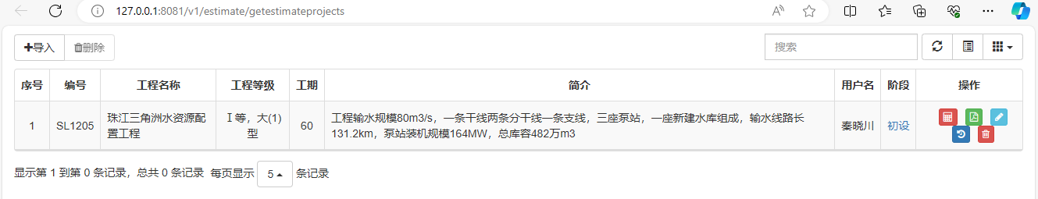

7.2 查询得出总概算表来
采用sqlite原生递归语句进行树状数据查询
// 查询某个部位的投资
func
GetEstimateCost
(
estimateProjPhaseID
uint
, limit, offset
int
) (
estimateCost []EstimateCost, err error
)
{
db := _db
var
q
string
q = `
with recursive
tempcost
as
(
select
*
from
estimate_cost
where
estimate_proj_phase_id = ?
union all
select
estimate_cost.*
from
tempcost
join
estimate_cost
on
tempcost.id = estimate_cost.parent_id
)
select
*
from
tempcost
;
`
err = db.Raw(q, estimateProjPhaseID).Scan(&estimateCost).Error
return
estimateCost, err
}
查出来的数据需要进行处理：父一级下面紧跟对应的子级……，不然原始查出来的数据是所有父一级在前面，所有子一级紧跟其后……如下图展示的这样：
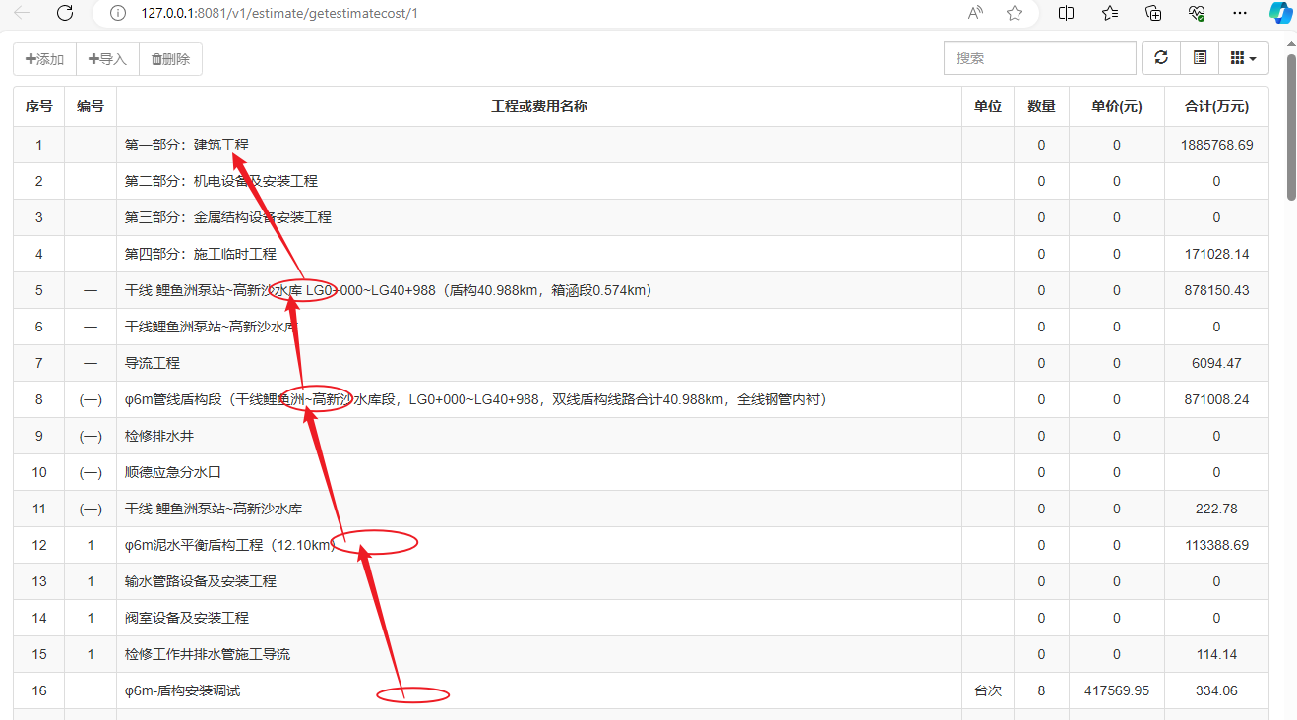
解决方法是先将查询出来的数据根据parentid父子关系转换成树状json数据，返回给前端，前端用layui treetable来展示树状json数据很方便。如下图：
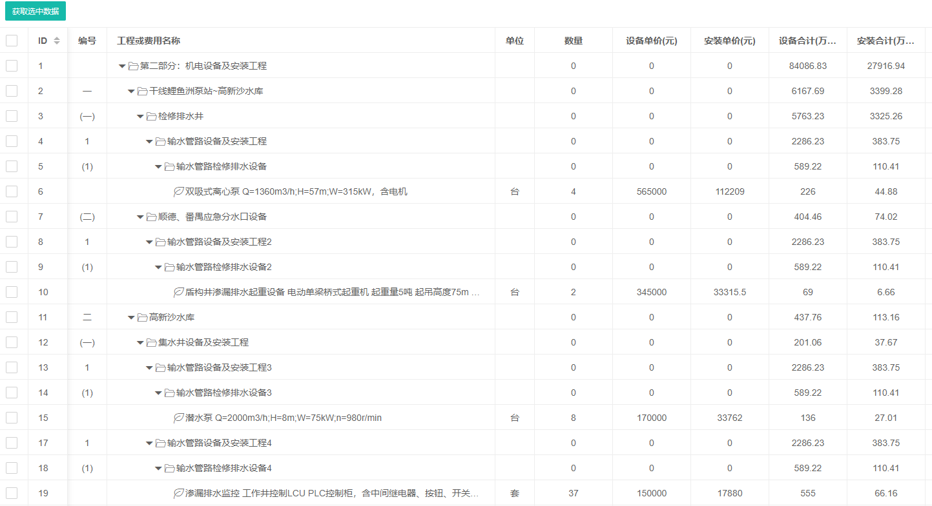
如何使得treetable展示的树状数据直接全部展开呢，要用done:function（）{treetable.expandAll()……
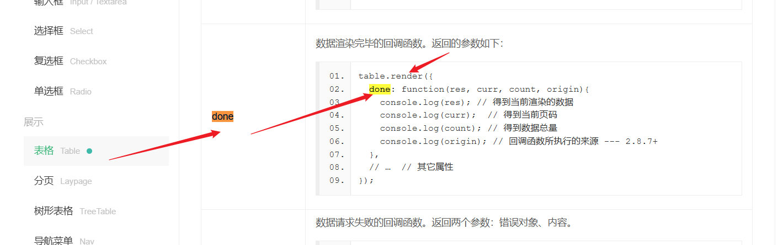
参考上面table的说明文件，在treetable的render里加上done:function……
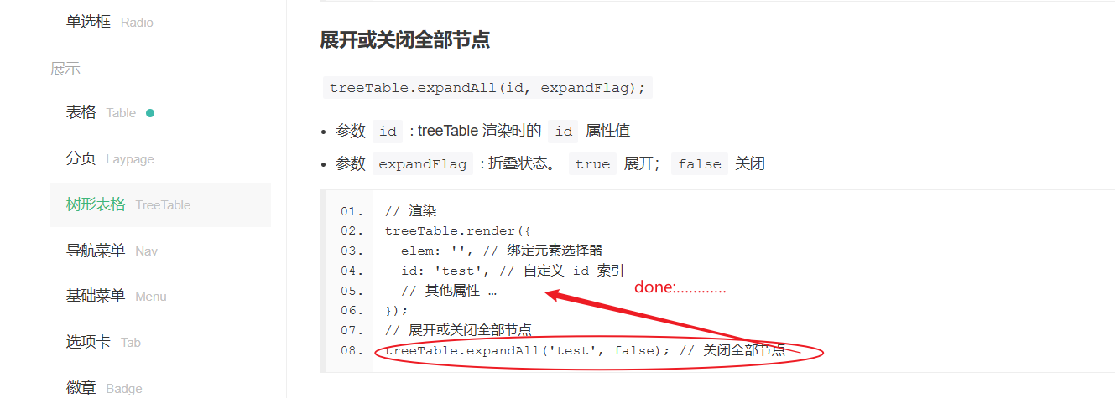

7.3 查询单价

7.3.1 通用单价法

7.3.2 类比法

